İŞİN ADI: | KONSOL İLE DİYAFON VE KAPI OTOMATİĞİ PROGRAMLAMA |  |  |  |  |  | İŞ NO: 7
AMAÇ: Karel MCS48 santrale bağlı diyafon ve kapı otomatiğini dahili telefonlar ile kontrol etmek ve kullanmak.

GİRİŞ: FT10 Karel MS485 santrali ile konsoldan gerekli kodlamalar yapılarak santralde bulunan röle ile diyafon ve kapı otomatiği gibi dış donanımlar kontrol edilebilir.

KULLANILAN ARAÇ VE GEREÇLER:

- MS48MSC Telefon Santrali
- Telefon Konsolu
- Diyafon ve kapı otomatiği

BAĞLANTI ŞEMASI:

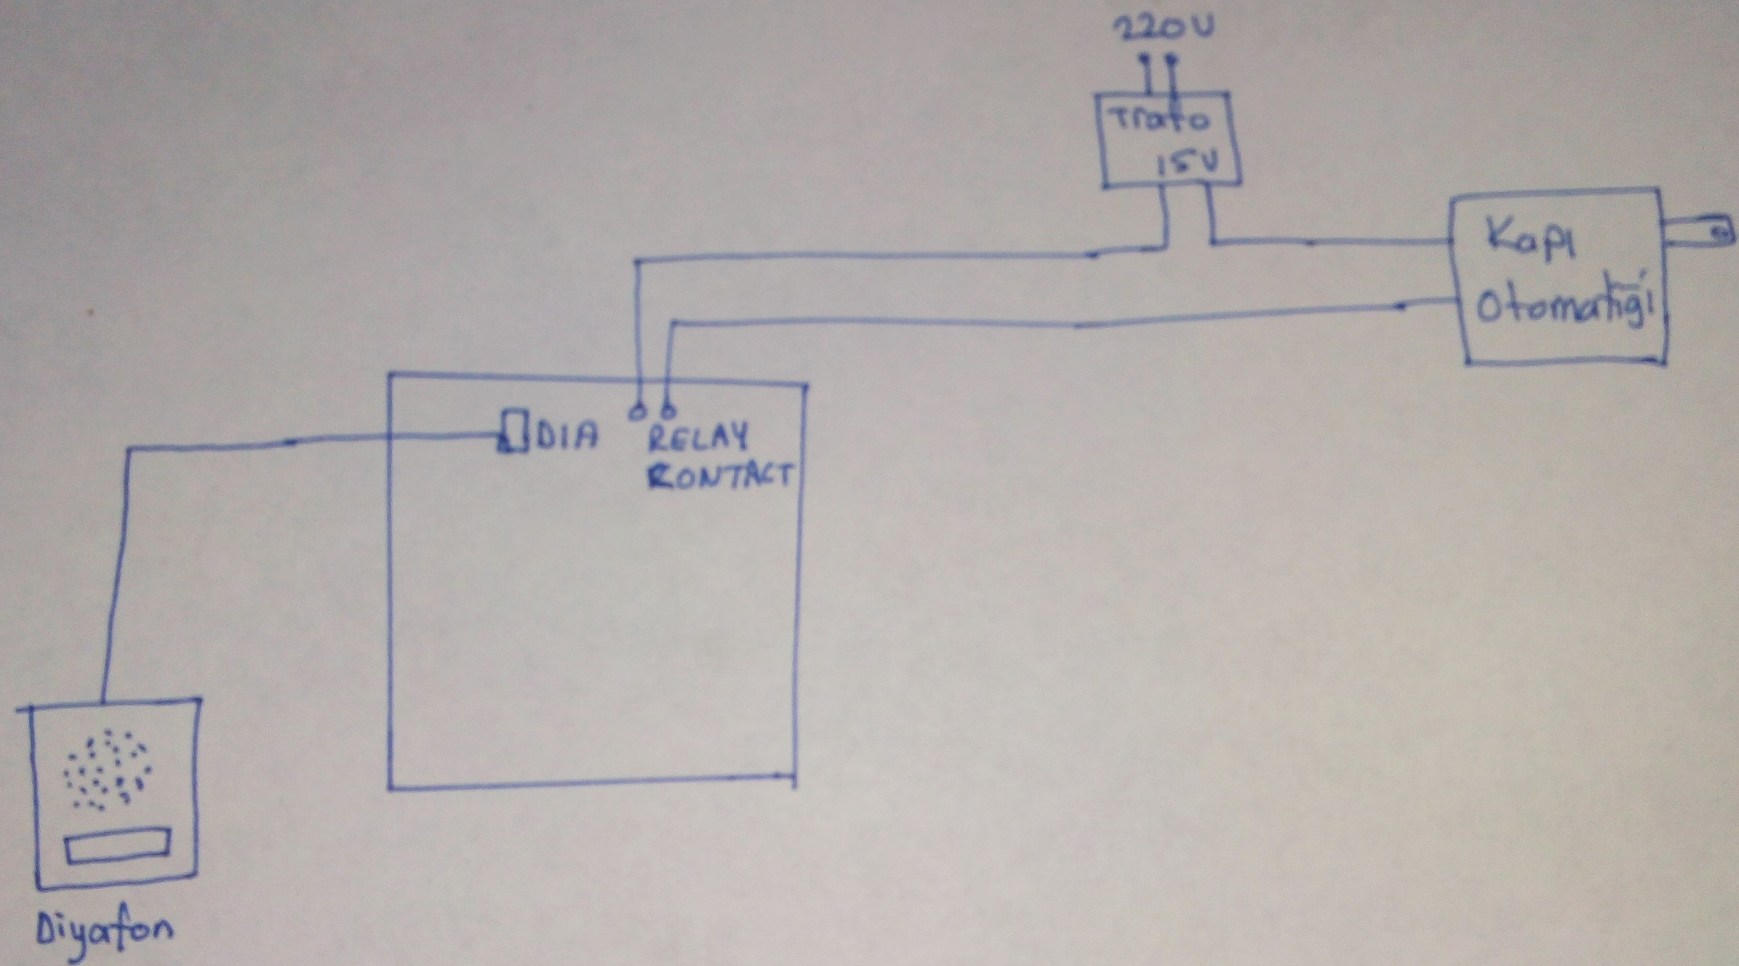

İŞLEM BASAMAKLARI:

- No:170 – Diyafon
Diyafon Abone Erişim Kodunu Değiştirme :
a) 877777
b) 886-110-[170]- *

- No:158 – Kapı Otomatiği
Kapı Otomatiği Erişim Kodunu Değiştirme :

Kapı otomatiği kontrolü için Programlama modunda iken 809P P:7 yapılarak otomatik kapı kontrolü seçilir.
a) 877777
b) 886-161-[158]-*

Sınıf: |  | Zaman | Teknoloji | İş Alışkanlığı | İşlem Basamakları | Toplam
No: |  | % 20 | % 40 | % 20 | % 20 | Yazı |  | Rakam
Ad:
Soyad:

